МИНИСТЕРСТВО ОБРАЗОВАНИЯ И НАУКИ УКРАИНЫ
ДОНЕЦКИЙ НАЦИОНАЛЬНЫЙ УНИВЕРСИТЕТ

Руководство оператора
информационной системы
«Расчета заработной платы»

Руководство оператора на 75 страницах

ИСПОЛНИТЕЛЬ  Руководитель работ  д.э.н., профессор  _____________ В.Н. Андриенко  Ответственный исполнитель  к.э.н., доцент  ________________К.В. Смоктий | ЗАКАЗЧИК  Проректор по НПР  ______________ Н.В. Нечипорук

Донецк – 2008
СОДЕРЖАНИЕ
Введение 4
1. Общая информация 5
1.1. Идентификация пользователя 5
1.2. Главное окно системы. 5
1.3. Рабочая область 9
1.4. Строка состояния 10
1.5. Кнопки стандартной панели управления 10
1.6. Поиск 11
1.7. Поле для ввода даты. 12
2. Работа с меню Сервіс 14
2.1. Свойства 14
2.2. Проценты отчислений 14
2.3. Налоги 15
2.4. Константы 16
3. Работа со справочниками 18
3.1. Справочник физических лиц 18
3.2. Справочник видов операций 22
3.3. Справочник подразделений 30
3.4. Справочник льгот 32
3.5. Справочник видов выплат 34
4. Работа с меню Данні 35
4.1. Работники (информация) 35
4.2. Свойства лиц 40
4.3. Текущие операции 41
4.4. Состав вне списка 44
4.5. Дополнительные начисления, постоянные удержания 45
4.6. Перечень инвалидов 48
4.7. Плательщики алиментов 48
4.8. Пользуещиеся льготами 49
4.9. Ремонтные работы 49
5. Работа с меню Інформація 51
5.1. Данные прошлых периодов 51
5.2. Данные увольнений 53
5.3. Данные ведомостей 54
5.4. Ведомости периода 58
5.5. Реестры больничных листов 58
6. Работа с меню Робота 60
6.1. Реестр приказов 60
6.2. Расчет заработной платы 60
6.3. Пересчет заработной платы 62
6.4. Ведомости расчета, данные расчета 63
6.5. Просмотр перерасчета 63
6.6. Завершение операции 65
7. Работа с меню Довідки 66
7.1. Отчеты 66
7.2. Отчет по фильтру 67
7.3. О доходах (субсидия) 68
7.4. Персонификация 68
7.5. Форма 1ДФ 72
7.6. Форма 3 73

Введение
Данное руководство содержит в себе описание возможностей информационной системы расчета заработной платы, а также указания по их использованию.
В 1-ой главе приводится общая информация о системе и приемы работы в ней. Описание основных инструментов работы с системой в прочих главах не повторяется и в случае возникновения вопросов необходимо обращаться к 1-ой главе.
В прочих шести главах представляется работа с каждым из пунктов главного меню. В тексте также даются примеры и пояснения работы с наиболее сложными элементами программы.

Общая информация

Идентификация пользователя
При запуске подсистемы возникает окно идентификации пользователя. Оно содержит два поля для ввода, кнопки управления окном. В верхнем поле окна требуется ввести название пользователя, в поле ниже следует указать соответствующий пароль и нажать Enter или кликнуть на кнопке Принять.
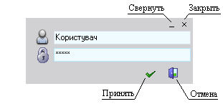
Рис.1.1. Окно идентификации пользователя

Главное окно системы.
Если данные на форме идентификации введены правильно, то на экране появится главное окно системы (рис. 1.2).
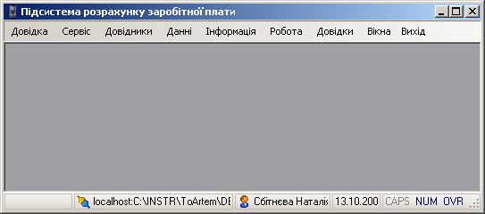
Рис. 1.2. Главное окно системы
Оно состоит из:
- главного меню;
- рабочей области;
- строки состояния.
Главное меню включает в себя следующие группы команд: Довідка, Сервіс, Довідники, Дані, Інформація, Робота, Довідки, Вікна, Вихід.

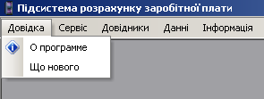
Рис.1.3. Меню „Довідка”
Пункт Довідка содержит в себе подпункты О программе и Що нового. Первый содержит в себе сведенья о разработчиках и поставщике данного программного продукта. При вызове второго пункта появляется окно, содержащее информацию об изменениях, внесенных в программу.
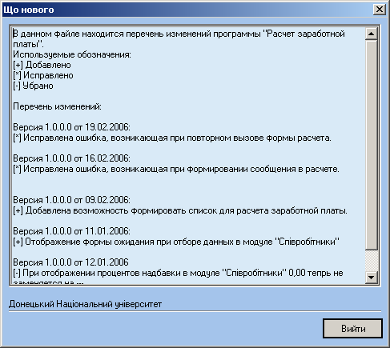
Рис.1.4. Що нового
Пункт главного меню Сервіс содержит следующие команды:
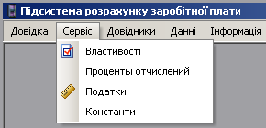
Рис.1.5. Меню „Сервіс”
При выборе пункта Довідники, на экране появится следующее подменю:
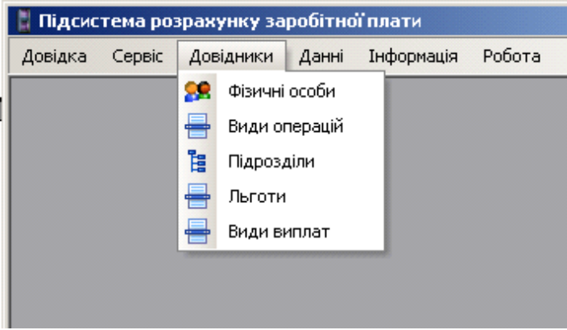
Рис.1.6. Меню „Довідники”
При выборе пункта Данні, на экране появится подменю:
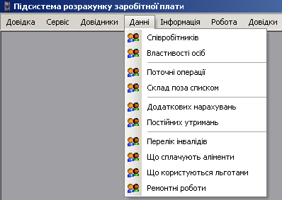
Рис.1.7. Меню „Данні”
Пункт Інформація позволяет осуществить следующие возможности:
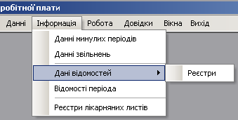
Рис.1.8. Меню „Інформація”
Выбор пункт Робота позволяет воспользоваться такими функциями подсистемы, как:
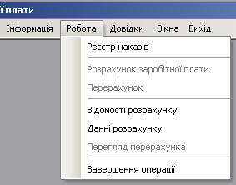
Рис.1.9. Меню „Робота”
Пункт Довідки содержит следующие команды:
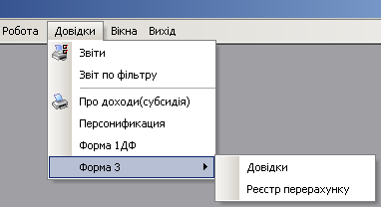
Рис.1.10. Меню „Довідки”
Работа с вышеназванными пунктами меню будет описана позже.
Команды пункта меню Вікна предназначены для работы с окнами в рабочей области системы.
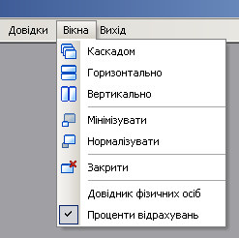
Рис.1.11. Меню „Вікна”
Первые 3 команды позволяют упорядочить окна в рабочей области каскадом, вертикально или горизонтально. Следующий раздел предназначен для изменения размеров окон системы. Команда Мінімізувати предназначена для минимизации всех окон в рабочей области, команда Нормалізувати восстанавливает все окна. Командой Закрити закрываются все окна в рабочей области системы. Ниже в меню пункта Вікна указаны заголовки всех открытых в данный момент окон. Активное окно отмечено в этом списке символом . Переключение между окнами может осуществляться щелчком на соответствующих им заголовках.
Выбрав пункт Вихід, появится окно подтверждения выхода из системы:
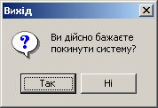
Рис.1.12. Окно запроса на выход из подсистемы.

Рабочая область
Рабочая область системы расположена под строкой меню. В рабочей области будут открываться окна справочников или любые другие рабочие окна системы. Окна системы обладают стандартными кнопками управления окном. Они могут быть свернуты, развернуты/восстановлены и закрыты подобно прочим окнам операционной системы Windows.

Строка состояния
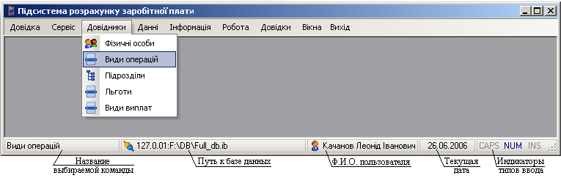
Рис.1.13. Строка состояния
Строка состояния содержит 5 разделов. При перечислении слева направо: в 1-ом отображается название выбираемой команды меню или кнопки; во 2-ом указан путь к базе данных, к которой ведется работа; 3-ий раздел показывает фамилию, имя и отчество текущего пользователя; в 4-ом выводится текущая дата; в 5-ом разделе расположены индикаторы режимов ввода. Если подсвечен пункт CAPS (клавиша Caps Lock), то ввод производится прописными буквами; NUM (клавиша Num Lock) – возможен ввод цифр с малой цифровой клавиатуры; INS (клавиша Insert) – при вводе вместо вставки будет использоваться замещение уже имеющегося текста.

Кнопки стандартной панели управления
На экранных формах присутствует панель управления. Описание функциональности каждого элемента представлено в табл.1.
Таблица 1. Кнопки стандартной панели управления
Графический  элемент | Содержание | Горячие клавиши | Комментарии
, ,  | Добавить | Ins | Кнопка служит для добавления данных в справочник.
,  | Редактировать | F2 | Кнопка служит для редактирования данных в справочнике.
 | Удалить | Del | Кнопка служит для удаления данных из справочника.
,  | Просмотр | Space | Кнопка служит для просмотра формы с заполненными данными.
 | Обновить | F5 | Кнопка служит для обновления окна справочника клиента, загружая данные с сервера.
 | Фильтр | F8 | Кнопка служит для выбора из базы записей определенного типа.
 | Выход | Esc | Кнопка служит для выхода из справочника.
 | Выбрать из справочника | Ctrl+Enter | Служит для заполнения формы данными из другого справочника.

Для нажатия соответствующей кнопки на панели инструментов необходимо кликнуть левой кнопки мыши на элементе или нажать на клавиатуре зарезервированное сочетание клавиш.

Поиск
Внизу стандартной рабочей формы может быть поле для поиска:
Рис.1.14. Строка поиска
Для того чтобы произвести поиск необходимо ввести несколько первых букв искомой записи, при этом переход на искомую запись будет произведен по нажатию Enter. Панель поиска может также содержать выпадающий список, содержащий названия полей, по которым можно осуществлять поиск. Выбор необходимого для поиска поля осуществляется выбором его названия в этом списке. В случае, когда для поиска могут использоваться только одно числовое и одно текстовое поле, выбора между ними не предоставляется, а требуемое автоматически определяется программой по вводимым символам.
Возможен также поиск без использования вышеописанного инструмента: в таблицах содержащих табельный номер и Ф.И.О. служащего (рис.1.15). Необходимо сделать данную таблицу активной (щелчок на какой-либо из ее записей) и вводить искомый табельный номер или Ф.И.О. Для ввода пробела при таком поиске используется сочетание клавиш Ctrl + Space.
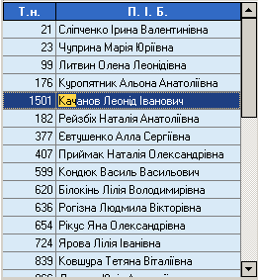
Рис.1.15. Таблица с возможностью быстрого поиска

Поле для ввода даты.
На большинстве форм, где необходимо ввести дату, это можно сделать при помощи следующего поля:
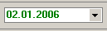
Рис.1.16. Поле для ввода даты
Нажатием на стрелку «вниз» справа раскрывается календарь, в котором можно выбрать дату:
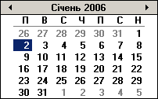
Рис.1.17. Календарь

Работа с меню Сервіс

Свойства
Пункт Властивості представляет основную информацию об основных свойствах системы, как то: название и адрес предприятия, Ф.И.О., идентификационные коды и названия должностей директора и главного бухгалтера, телефоны.
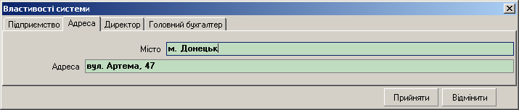
Рис.2.1. Вкладка «Адрес» свойств системы

Проценты отчислений
Данный пункт содержит информацию о процентах отчислений и периодах их действия:
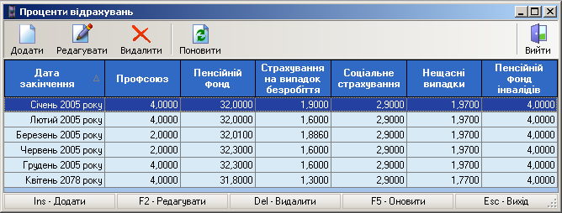
Рис.2.2. Окно «Проценты отчислений»
Нажатие кнопок Додати, Редагувати вызывает следующее окно редактирования процентов отчислений:
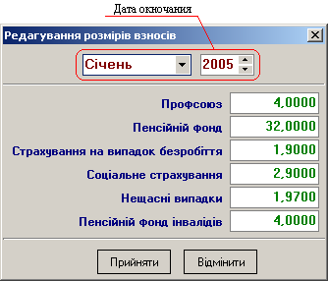
Рис.2.3. Редактирование процентов отчислений

Налоги
Выбор пункта Податки открывает окно со сведеньями о действующих налогах и правилах удержания:
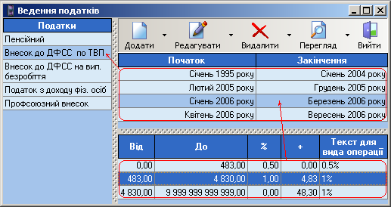
Рис.2.4. Ведение налогов (красными стрелками показаны связи между таблицами)
Каждой из кнопок Додати, Редагувати, Видалити, Перегляд соответствует два варианта: Період и Сіть. Первый вариант предполагает редактирование сроков действия правил удержания (см. рис.2.5), второй – корректировку собственно правил удержания (см. рис.2.6).
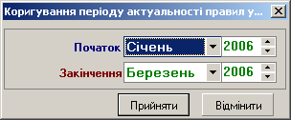
Рис.2.5. Редактирование периода действия правил удержания
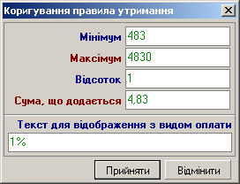
Рис.2.6. Корректировка правил удержания
Удаление периода возможно лишь после удаления всех его правил удержания.

Константы
Выбор пункта Константи открывает следующее окно:
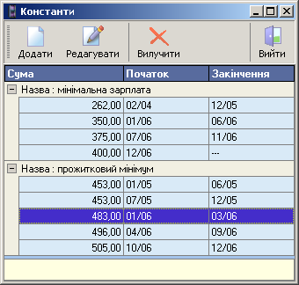
Рис.2.7. Константы
При добавлении или редактировании записи открывается окно:
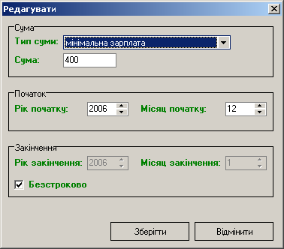
Рис.2.8. Редактирование
Указывается сумма, тип константы и срок ее действия. Тип выбирается между минимальной зарплатой и прожиточным минимумом.

Работа со справочниками

Справочник физических лиц

Назначение
Основной справочник подсистемы, содержащий полную информацию обо всех известных физических лицах, каким-либо образом связанных с предприятием. Позволяет выполнять все необходимые функции по просмотру, вводу, поиску, изменению данных о физических лицах и вводу новых данных в справочник.

Открытие справочника
Для открытия справочника необходимо выполнить команду  Фізичні особи в меню Довідники. При выборе справочника на экране окно справочника физических лиц со списком зарегистрированных сотрудников с фамилией на букву „А” (рис. 3.1).
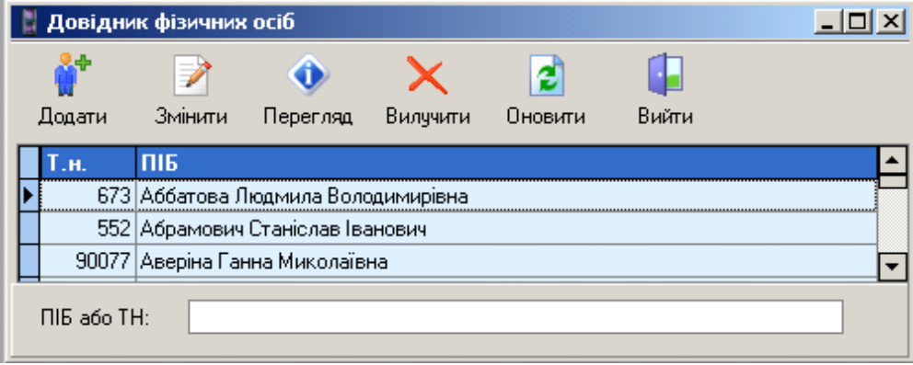
Рис. 3.1. Окно справочника физических лиц

Поиск сотрудников
Для выбора определенных сотрудников можно воспользоваться строкой поиска (рис. 3.2).
Рис. 3.2. Строка поиска в справочнике физических лиц
Так, например, чтобы отразить всех сотрудников с фамилией на букву «Б» достаточно эту букву ввести в строку поиска; при вводе «ба» – отобразятся сотрудники с фамилией на «Ба» (например, Бабушкин, Бакаев). Если известны только начальные части фамилии, имя или отчества, можно через пробел вводить только первые буквы (или первые несколько букв) фамилии, имени и отчества. Например, при вводе «ба и и» может быть найден Бабушкин Иван Иванович. Кроме того, можно осуществлять поиск по табельному номеру. Для этого в строку поиска нужно ввести цифры табельного номера.
При ведении поиска само поле можно не активировать: вводимые символы автоматически будут передаваться в него.

Работа с панелью инструментов
Панель инструментов справочника физических лиц представлена на рис. 3.3
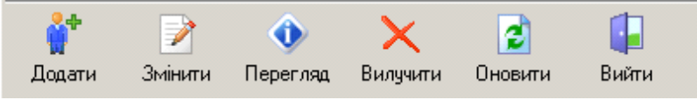
Рис. 3.3. Панель инструментов справочника физических лиц.

Добавление сотрудника
- Нажать кнопку Додати ().
- В пустой форме заполнить необходимые поля (рис. 3.4); при заполнении пола удобно воспользоваться выпадающим списком. При помощи клавиатуры раскрыть выделенный спикок можно нажатием клавиши F4.
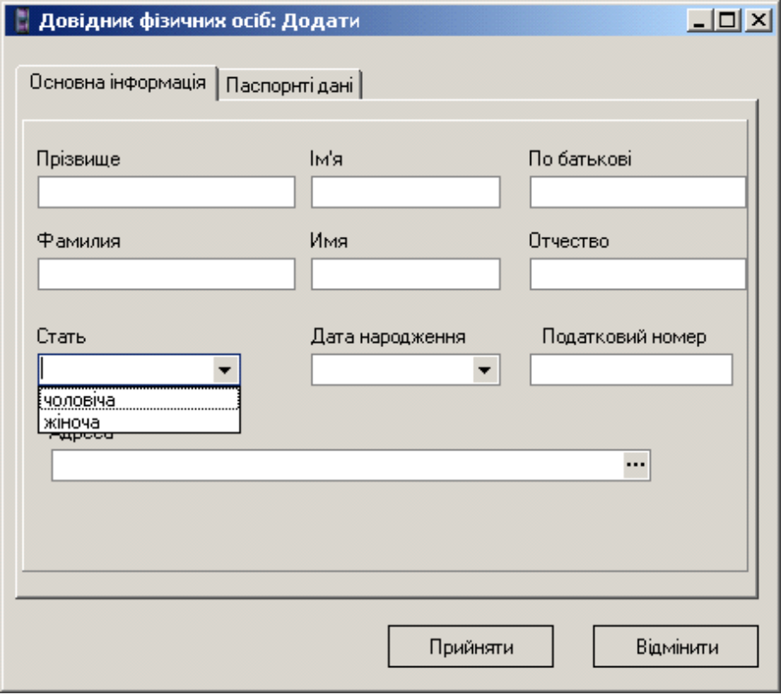
Рис. 3.4. Добавление сотрудника: ввод основной информации
- На закладке Паспортні дані открывается следующее диалоговое окно (рис. 3.5)
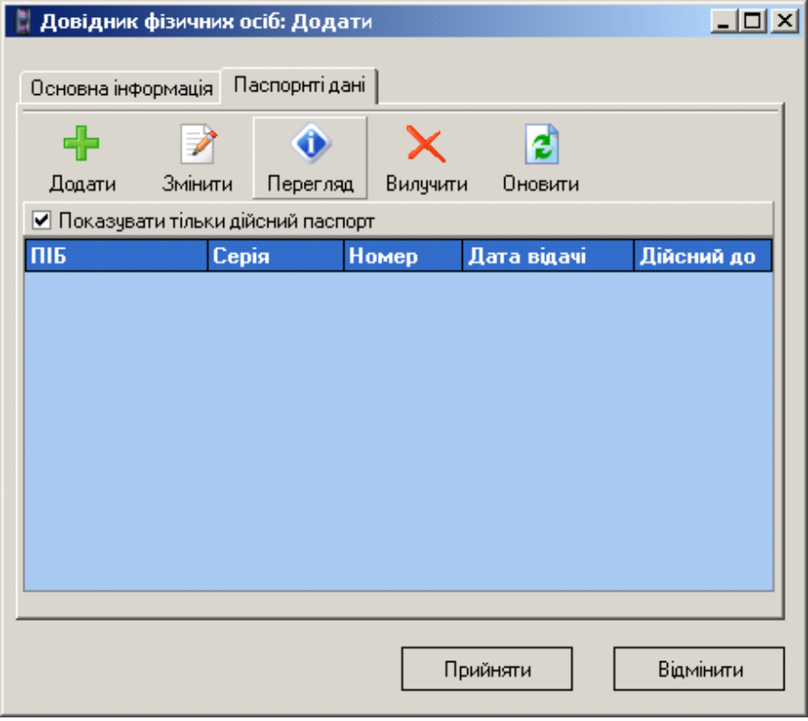
Рис. 3.5. Добавление сотрудника: ввод паспортных данных
Для того чтобы добавить запись о паспортных данных необходимо нажать кнопку Додати () и в открывшемся окне (рис. 3.6) заполнить соответствующие поля.
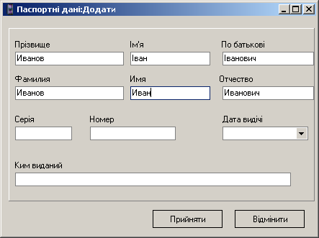
Рис. 3.6. Добавление сотрудника: ввод паспортных данных
Остальные кнопки закладки Паспортні дані, в соответствии с 1.5, имеют следующее назначение:
Змінити () – изменение паспортных данных в уже существующей записи;
Перегляд () – просмотр паспортных данных в уже существующей записи (без возможности их редактирования);
Вилучити () – удалить существующую запись о паспортных данных;
Оновити () – обновить сведения о паспортных данных из базы данных.
В таблице окна паспортных данных (см. рис. 3.5) отображаются сведения о паспортах, имевшихся у данного сотрудника; если необходимо отображать только действительный на данный момент паспорт, нужно поставить галочку напротив Показувати тільки дійсний паспорт.
- Для завершения ввода сотрудника, нужно нажать кнопку «Прийняти».

Изменение данных о сотруднике
- Нажать кнопку Змінити ().
- В появившейся форме произвести изменение данных по аналогии с пунктом Добавление сотрудника.

Просмотр данных о сотруднике
Нажать кнопку Перегляд (). При этом откроется форма, такая же, как в пункте Изменение данных, однако производить изменения в ней нельзя.

Удаление данных о сотруднике
- Нажать кнопку Вилучити ().
- В появившемся диалоговом окне нажать кнопку Гаразд для подтверждения и кнопку Відмінити для отмены.

Обновление данных
Нажать кнопку Обновити ().

Закрытие справочника физических лиц
Нажать кнопку Вийти () или кнопку 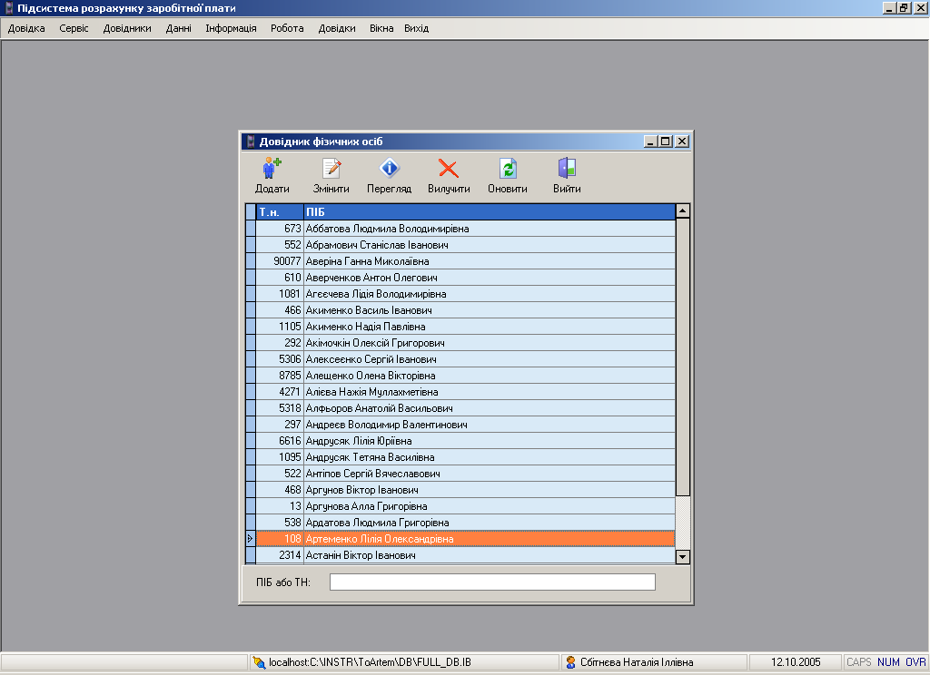 в правом верхнем углу заголовка окна Довідник фізичних осіб.

Справочник видов операций
Еще один основной справочник подсистемы, содержащий полную информацию обо всех производимых на предприятии видах финансовых операций с сотрудниками. Позволяет выполнять все необходимые функции по просмотру, вводу, поиску, изменению видов оплат, а также вводу новых видов оплат в справочник.

Открытие справочника

Для открытия справочника необходимо выполнить команду  Види операцій в меню Довідники. При выборе справочника на экране окно справочника, которое в общем виде представлено на рис. 3.6.

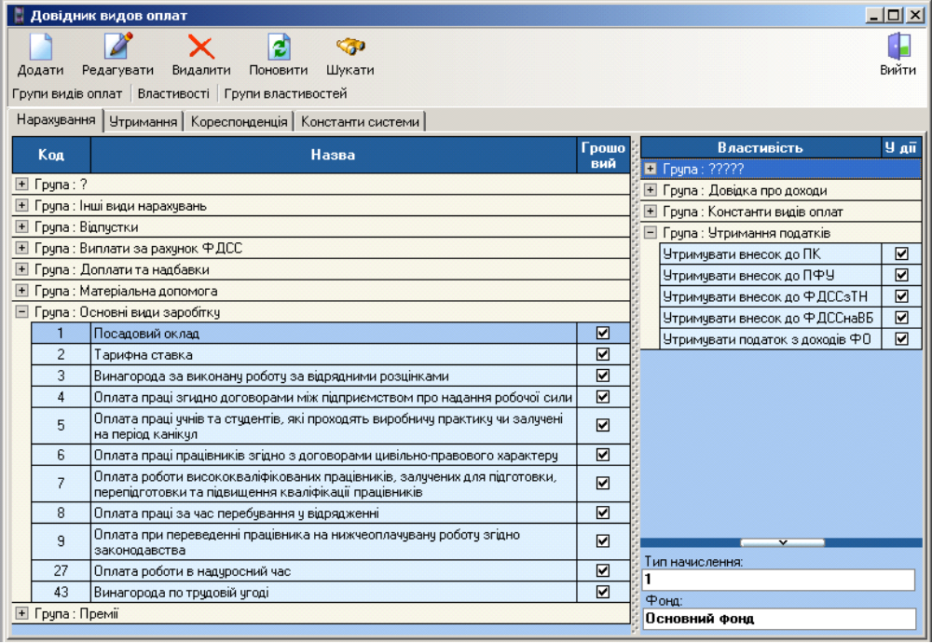
Рис. 3.6. Окно справочника видов операций

Работа с видами начислений
Для просмотра начислений необходимо щелкнуть на закладке Нарахування (сразу после открытия справочника она активна по умолчанию). В таблице слева отображаются группы видов начислений. Свернутая группа обозначается  слева от названия. Нажатие на приведет к отображению видов начислений по данной группе, при этом развернутая группа будет обозначена  слева от названия группы.
При выборе определенного вида начислений в таблице справа отображаются свойства, которые можно установить для данного начисления. Свойства начислений также объединены в группы, которые можно разворачивать с помощью и сворачивать (). Для того, чтобы включить для выбранного вида начисления то или иное свойство необходимо установить галочку  справа от названия свойства, дважды щелкнув в этом месте мышью. Чтобы отключить свойство – галочку нужно убрать. Устанавливать и убирать галочку можно нажатием клавиши Space.
Также по каждому виду начислений можно посмотреть дополнительные свойства, которые отображаются в правом нижнем углу окна (рис. 3.7).
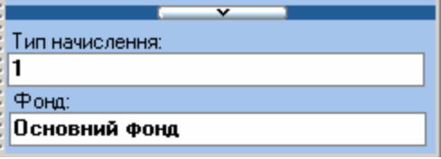
Рис. 3.7. Просмотр типа выбранного вида начислений и фонда финансирования
Нажатие на кнопку  – скрывает эти свойства, и, наоборот, при нажатии на кнопку  – эти свойства отображаются.

Добавление видов начислений
Нажать накнопку Додати () или клавишу Insert. Для добавления вида начисления, нужно заполнить форму (рис. 3.8) и нажать кнопку Прийняти.
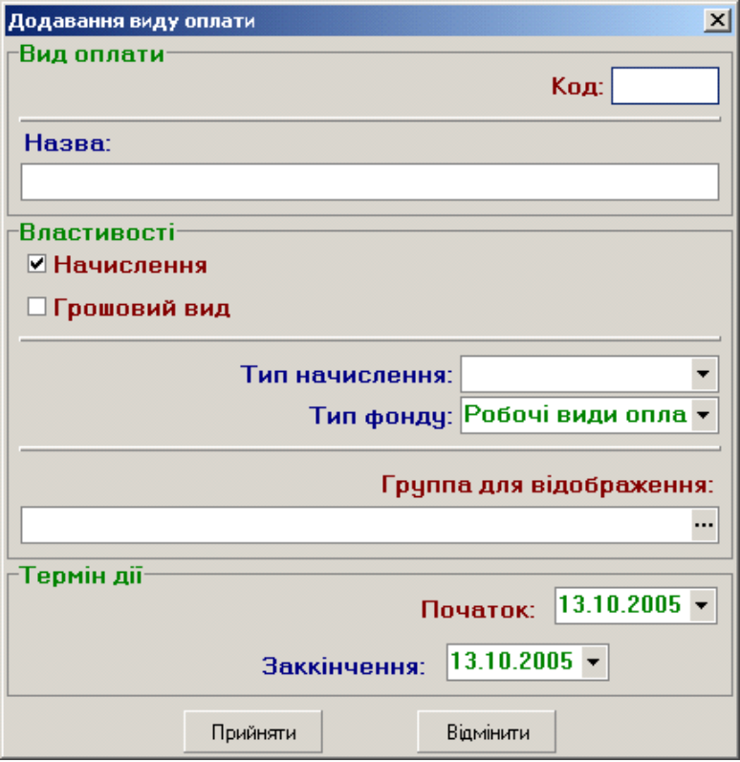
Рис. 3.8. Добавление вида начисления
Чтобы установить, к какой группе отнести данный вид начисления, нужно нажать на кнопку и в открывшемся списке выбрать необходимую группу операций.

Изменение, удаление и обновление видов начислений
Нажатие накнопки Редагувати () или клавиши F2, приводит к возможности изменения параметров выбранного вида начисления. При этом открывается форма, аналогичная рис. 3.8.
Удаление видов начислений и обновление сведений о них осуществляется в стандартном режиме: с помощью кнопок Видалити () (или клавиша Delete) и Поновити () (или клавиша F5).

Работа с видами удержаний
Для просмотра удержаний необходимо щелкнуть на закладке Утримання. Работа с видами удержаний: их просмотр, просмотр и изменение свойств, редактирование, удаление и т. д. осуществляется аналогично предыдущему пункту («Работа с видами начислений»).

Поиск видов операции
В справочнике можно осуществить поиск интересующих видов опрерации: как по названию, так и по их коду. Для этого в панели инструментов нужно нажать кнопку Шукати () (или клавишу F7). В открывшемся диалоговом окне (рис. 3.9) нужно установить переключатель на Назва ВО, если поиск производится по названию, или на Код ВО, если поиск производится по коду вида операции. Далее нужно щелкнуть мышью в поле Текст и ввести название (можно начальную часть названия) искомого вида операции или его код. После этого нужно нажать кнопку Шукати.
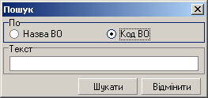
Рис. 3.9 Поиск вида операции
Поиск осуществляется на одной из закладок Нарахування, Утримання, Кореспонденція, Константи системи, а именно на той, которая в данный момент активна.

Работа с группами видов оплат
Чтобы управлять группами видов оплат, нажмите на кнопку Групи видів оплат, расположенную под панелью инструментов основного окна справочника. При этом откроется следующее окно (рис. 3.10).
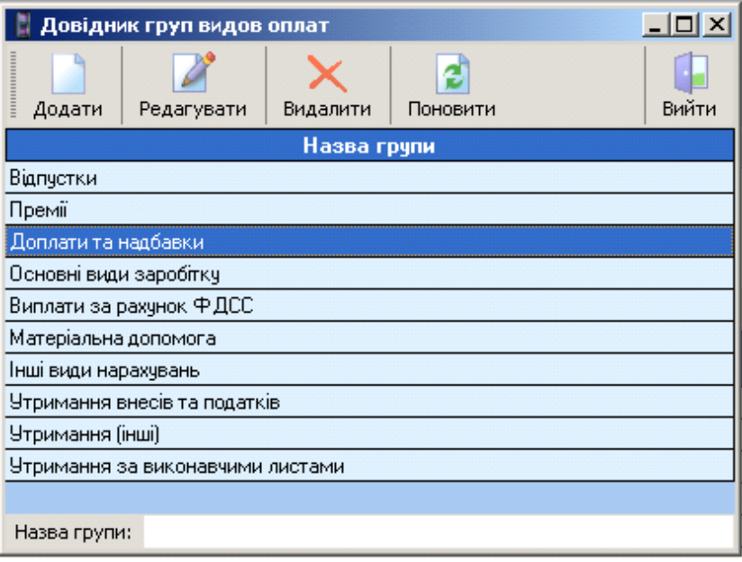
Рис. 3.10. Окно справочника групп видов оплат

Добавление, изменение, удаление, обновление групп видов оплат и выход из справочника осуществляются в соответствии с пунктом 1.5.
Внизу окна имеется строка быстрого поиска. При вводе в данную строку первых букв названия группы, переход к нужной группе будет осуществлен автоматически.

Работа со свойствами операций
Для открытия справочника свойств операций нажмите на кнопку Властивості, расположенную под панелью инструментов основного окна справочника. Открывшееся окно имеет вид (рис. 3.11):
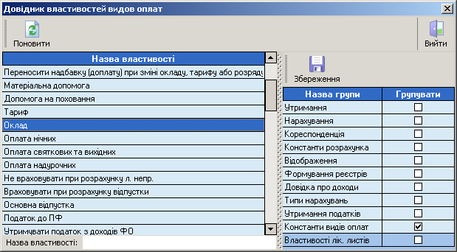
Рис. 3.10. Окно справочника свойств операций
В левой части окна в виде списка отображены все возможные свойства, которые могут быть доступны для различных видов операций, в правой – отображены группы этих свойств. Для того чтобы определить группу, к которой должно относится выбранное в левой части окна свойство, необходимо установить галочку справа от названия группы, дважды щелкнув в этом месте мышью. Чтобы убрать свойство из какой-либо группы – галочку нужно снять. Для сохранения изменений необходимо нажать кнопку Збереження ().
Для быстрого выбора нужного свойства, можно воспользоваться строкой быстрого поиска, расположенной справа в нижней части окна.

Работа с группами свойств операций
Для открытия справочника групп свойств операций нажмите на кнопку Групи властивостей, расположенную под панелью инструментов основного окна справочника. Окно этого справочника в общем виде выглядит так (рис. 3.11):
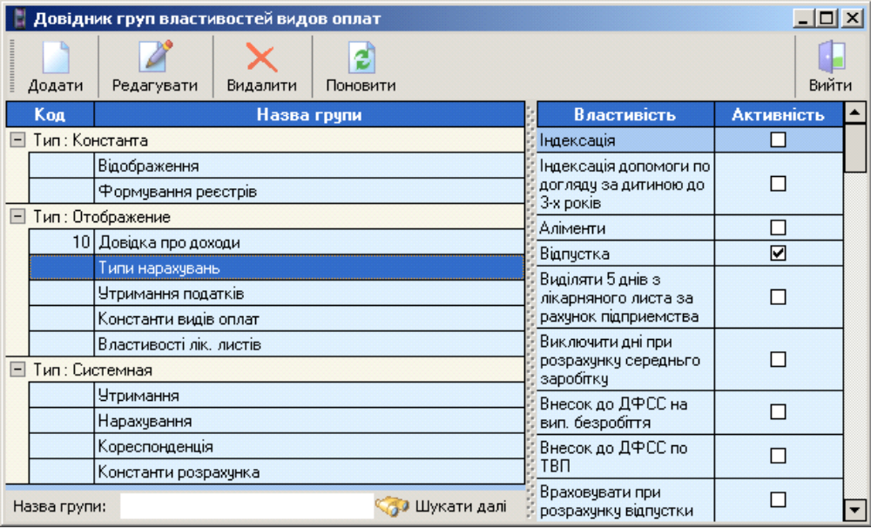
Рис. 3.11. Окно справочника групп свойств операций
В левой части окна располагаются группы видов операций, которые разделены на три типа: Константа, Отображение, Системная. Группы с типом Константа и Отображение можно изменять, с типом Системная – изменять нельзя.
Добавление, изменение, удаление и обновления групп свойств операций осуществляются в стандартном режиме соответствии с 1.5.
При добавлении группы открывается диалоговое окно (рис. 3.12):
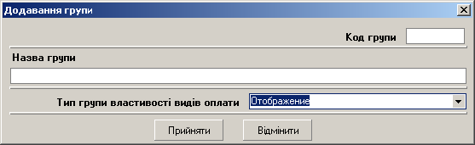
Рис. 3.12. Добавление группы свойств операций
Для поиска нужной группы свойств можно воспользоваться строкой быстрого поиска (справа в нижней части окна); если найдена не та группа, для продолжения поиска групп с таким же началом названия нужно нажать кнопку Шукати далі ().
В правой части окна отображен список всех возможные свойств, которые могут быть доступны для различных видов операций.
Для того чтобы определить, какие свойства должны быть включены в выбранную группу, необходимо установить галочку справа от названия свойства, дважды щелкнув в этом месте мышью. Чтобы исключить свойство из данной группы – галочку нужно снять.

Закрытие справочника видов операций
Осуществляется в стандартном режиме, нажатием кнопки Вийти () или кнопки в правом верхнем углу заголовка окна Довідник видів операцій.

Справочник подразделений

Назначение
Вспомагательный справочник подсистемы, содержащий информацию об организационной структуре предприятия. В данном модуле работа со справочником ограничена просмотром оргструктуры.

Открытие справочника
Для открытия справочника необходимо выполнить команду  Підрозділи. При выборе справочника на экране появляется окно справочника, которое в общем виде представлено на рис. 3.13.

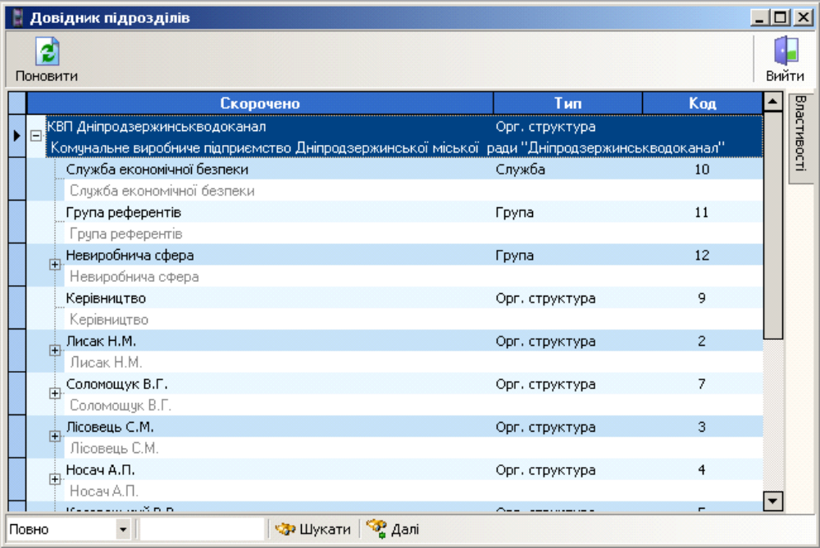
Рис. 3.13. Довідник підрозділів

Работа со справочником
Все структурные подразделения объединены в агрегированные группы. Нажатие позволяет развернуть группу и просмотреть подразделения, которые в данную группу включены. Нажатие сворачивает группу.
Если навести курсор мыши на закладку Властивості в правой верхней части окна, то откроется дополнительная панель, отображающая свойства данного подразделения (рис. 3.14).
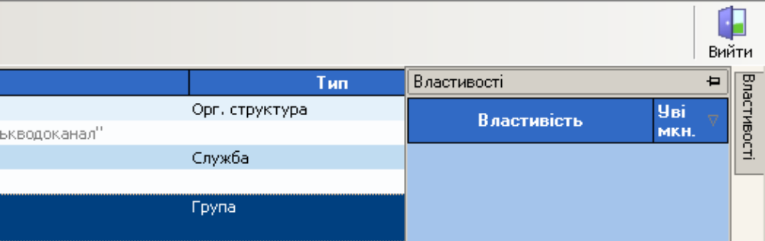
Рис. 3.14. Отображение свойств подразделений

Если необходимо постоянно отображать свойства, можно зафиксировать эту панель, нажав кнопку . Отменить это действие можно повторным нажатием на 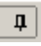 – в этом случае панель будет автоматически убираться.

Поиск подразделений осуществляется в соответствии с пунктом 1.6.

Справочник льгот
Справочник подсистемы, содержащий информацию об установленных законодательством льготах сотрудникам предприятия. Позволяет выполнять все необходимые функции по просмотру, добавлению, изменению льгот, а также их отмене.

Открытие справочника
Для открытия справочника льгот необходимо выполнить команду Льготи. При выборе справочника на экране окно справ очника, представленное на рис. 3.15.
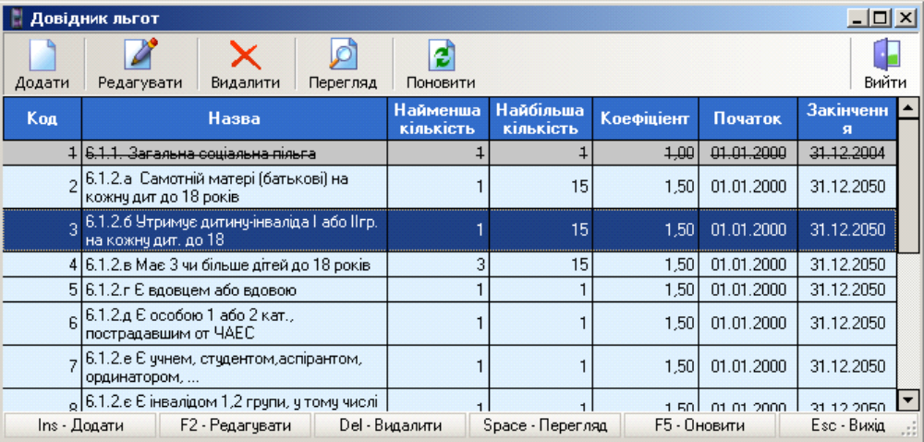
Рис. 3.15. Справочник льгот

Работа со справочником льгот
Добавление, изменение, удаление, просмотр льгот, а также обновление данных в справочнике осуществляется соответствующими кнопками (или клавишами), описанными в 1.5. При добавлении льготы необходимо заполнить форму (рис. 3.16):
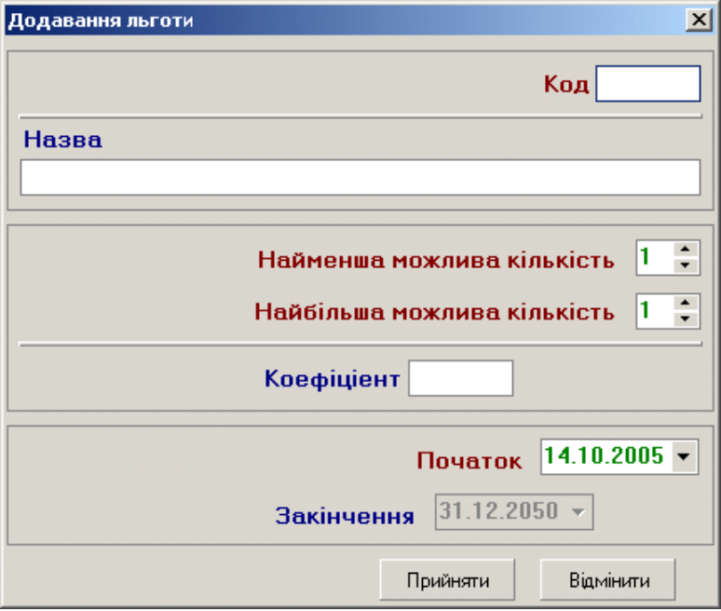
Рис. 3.16. Добавление льготы
В полях Найменша можлива кількість и Найбільша можлива кількість устанавливается минимальное и максимальное количество льготы; например, льгота многодетным родителям может устанавливаться в количестве от 3 до 15. В поле Початок устанавливается дата начала действия льготы. Считается, что льгота действует неограниченный период времени (до 31.12.2050).
Если срок действия льготы прошел, то необходимо удалить льготу нажатием кнопки Видалити (). В открывшемся диалоговом окне необходимо установить дату окончания действия льготы и нажать Прийняти. Недействующая льгота останется в справочнике льгот в зачеркнутом виде (как льгота Загальна соціальна пільга на рис. 3.15).
Действующие льготы можно изменять (с помощью кнопки Редагувати ()). Недействующие – изменять нельзя.

Справочник видов выплат
В справочнике содержится информация о видах выплат, которые производятся на предприятии. Позволяет выполнять все необходимые функции по просмотру, добавлению, изменению и удалению видов выплат. Для открытия справочника необходимо выполнить команду Види виплат. Окно справочника представлено на рис. 3.17.
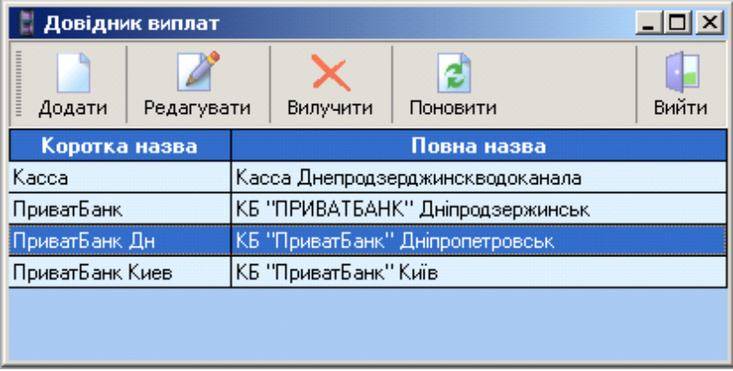
Рис. 3.17. Справочник видов выплат
Добавление, изменение, удаление и обновление данных в справочнике осуществляется стандартными кнопками в соответствии с 1.5.

Работа с меню Данні

Работники (информация)
При выборе данного пункта возникает окно параметров отбора сотрудников:
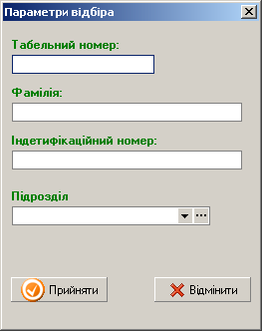
Рис.4.1. Окно параметров отбора
В поле Табельний номер вводится табельный номер искомого сотрудника и отбирается информация лишь об одном сотруднике – обладателе введенного номера. Поле Фамілія предназначено для ввода фамилии искомого сотрудника или первых букв фамилий. В поле Ідентифікаційний номер осуществляется однозначный отбор по идентификационному номеру сотрудника. При отборе по подразделению в поле Підрозділ выбирается название отдела из справочника подразделений (см. пункт 3.3.). Отличие составляет лишь панель инструментов:
Рис.4.2. Панель инструментов справочника подразделений
Добавлены кнопки Обрати и Обрати з підлеглими. Нажатие Обрати выбирает указанное подразделение для отбора среди его сотрудников. Кнопка Обрати з підлеглими позволяет включить в отбор служащих всех дочерних подразделений выбранного.
Отбор может осуществляться комбинацией параметров по нескольким полям сразу. Если оставить все поля пустыми, то отберутся все работники предприятия.
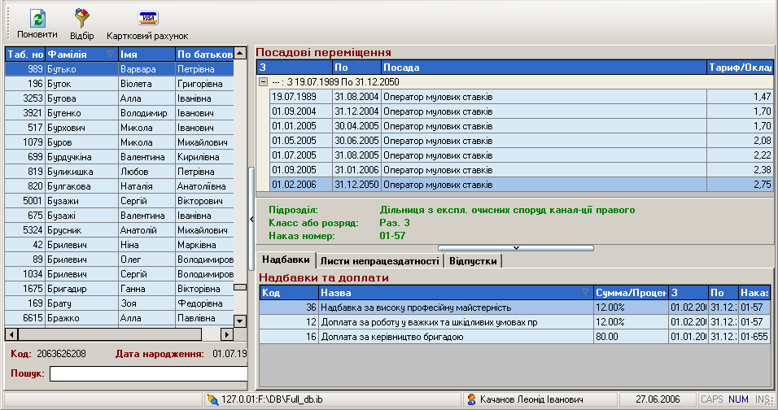
Рис.4.3. Рабочая область окна «Працівники (інформація)»
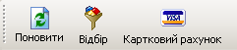
Рис.4.4. Панель инструментов окна «Працівники (інформація)»
На панели инструментов находятся кнопки Поновити, Відбір, Картковий рахунок. Назначение кнопки Поновити описывалось ранее. Нажатием на Відбір открывается окно параметров для нового отбора. При выборе Карткового рахунку возникает следующее окно:
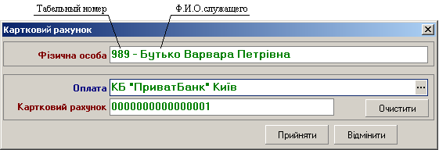
Рис.4.5. Окно «Картковий рахунок»
В поле Оплата можно выбрать вид оплаты из справочника видов оплат. Для редактирования карточного счета необходимо нажать на кнопку Очистити, которая стирает прежние счет и вид оплаты.
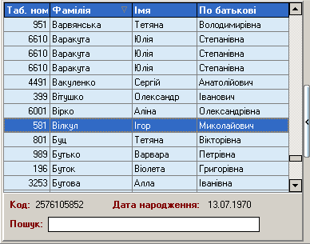
Рис.4.6. Панель физических лиц
На левой панели указаны табельные номера, Ф.И.О. отобранных работников. В соответствие каждому выбранному служащему отображается список его должностных перемещений. Ниже указано текущее место работы, класс или разряд, приказ о назначении. В нижней панели содержатся вкладки Надбавки, Листи непрацездатності, Відпустки. В первой из них находится список текущих надбавок и доплат с указаниями кода, названия, размер и период выплаты надбавки или доплаты, также указан номер приказа о ее выплате.
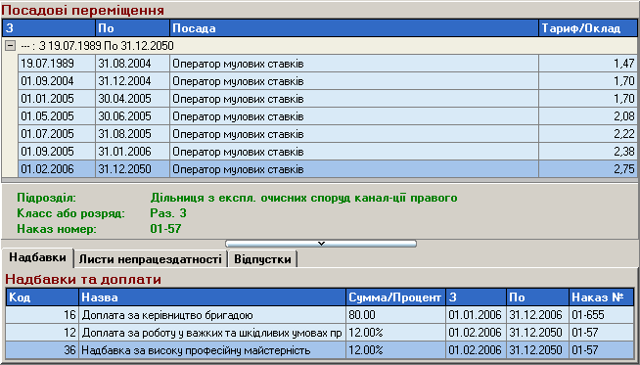
Рис.4.7. Панель должностных перемещений
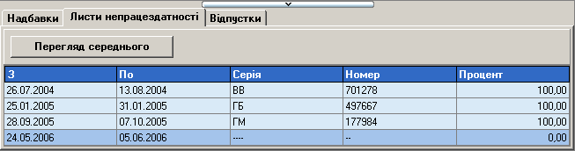
Рис.4.8. Вкладка листов нетрудоспособности
На вкладке Листи непрацездатності показана информация о листах нетрудоспособности. Кнопка Перегляд середнього позволяет рассчитать среднюю заработную плату и больничный служащего, показывает количество отработанных дней в каждом месяце, подсчетом суммарного количества рабочих дней и часов, заработной платы.
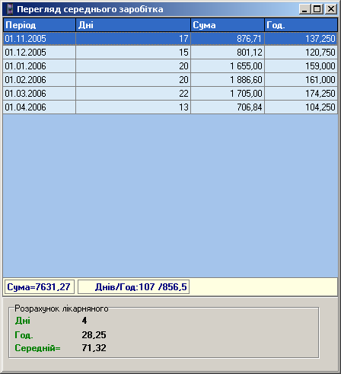
Рис.4.9. Расчет средней заработной платы и больничного
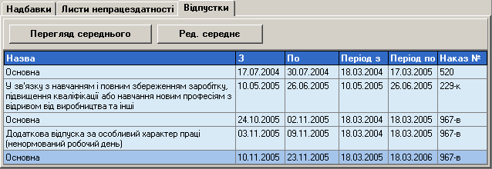
Рис.4.10. Вкладка отпусков
Нажатие на кнопку Перегляд середнього открывает окно расчета средней зарплаты. Можно также вручную указать среднюю зарплаты при помощи кнопки Ред. Середнє.
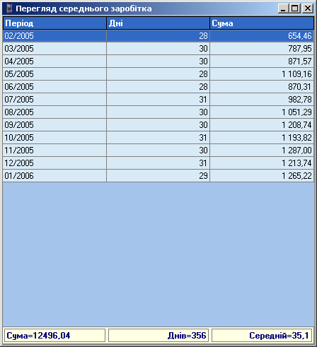
Рис.4.11. Расчет средней зарплаты

Свойства лиц
При выборе пункта Властивості осіб открывается следующее окно:
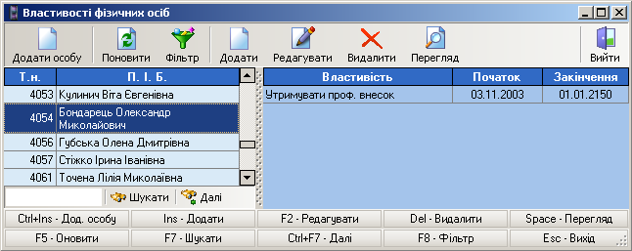
Рис.4.12. Окно «Властивості фізичних осіб»
При нажатии на кнопку Додати особу открывается справочник физических лиц, откуда и выбирается новое физическое лицо. Кнопка Фільтр открывает окно для выбора периода отбора свойств:
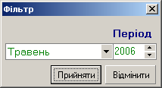
Рис.4.13. Окно фильтра
Кнопки Додати, Редагувати, Видилити и Перегляд предназначены для добавления, редактированя, удаления и просмотра свойств физичсих лиц, соответсвенно.

Текущие операции
При запуске пункта Поточні операції открывается окно фильтра операций:
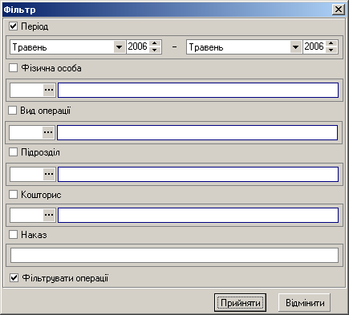
Рис.4.14. Окно фильтра
Чтобы получить возможность установки фильтра по каждому из полей необходимо нужные поля отметить флажками.
Период определяет промежуток времени, к которому должны относиться операции. Для выбора физического лица, вида операции, подразделения открываются соответствующие справочники, откуда и осуществляется выбор значений. В поле Кошторис из открывающего справочника выбирается бюджет, к которому относятся искомые операции:
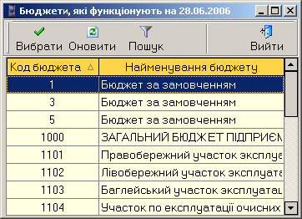
Рис.4.15. Функционирующие бюджеты
Однако обращаться к справочникам необязательно: при введении соответствующего требуемому объекту кода в поле с и переключении на другое поле программа автоматически выберет объект по введенному значению. Если такового не существует, то будет показано сообщение об ошибке. После принятия параметров фильтра открывается окно с результатами фильтрации:
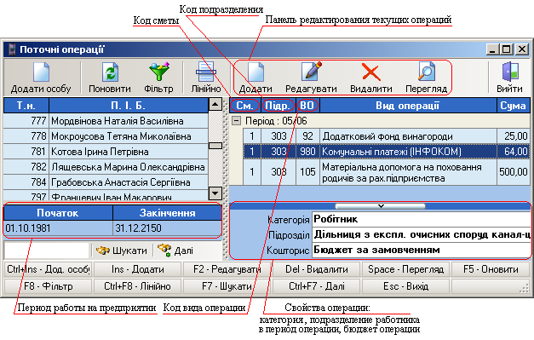
Рис.4.16. Текущие операции
Кнопка Додати особу добавляет физическое лицо из справочника физических лиц. Фільтр открывает описанное выше окно фильтра. Нажатием кнопки Лінійно отображается список физических лиц, под каждым из которых указаны текущие операции.
При добавлении, редактировании или просмотре операции открывается следующее окно:
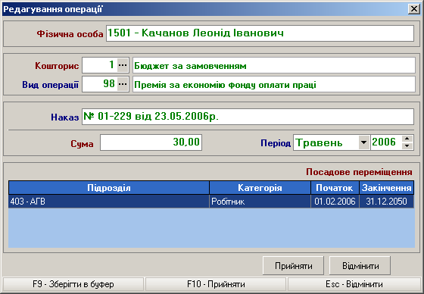
Рис.4.17. Редактирование операции
В качестве должностного перемещения показывается должность служащего в указанном периоде.

Состав вне списка
Окно Склад поза списком подобно Поточним операціям с той разницей, что здесь отображаются физические лица, работавшие согласно договорам гражданско-правового характера.
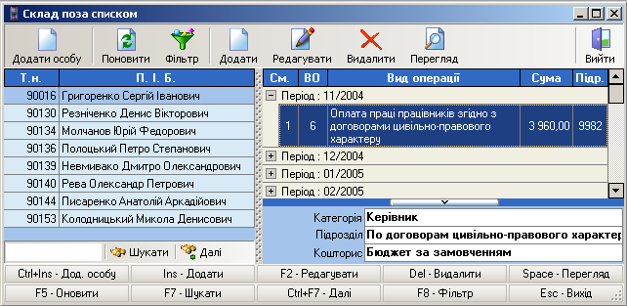
Рис.4.18. Состав вне списка
Кнопка Фільтр вызывает окно для выбора периода для фильтрации (см. рис.4.13). Отбираются лица, работавшие в указанный период.
При добавлении, редактировании или просмотре открывается следующее окно:
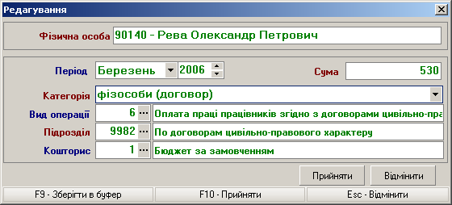
Рис.4.19. Редактирование операции для состава вне списка
Значение Категорії выбирается из списка вариантов, определенных предприятием.

Дополнительные начисления, постоянные удержания
Окно, открываемое при выборе пункта Додаткові наразування, во многом подобно ранее рассмотренным. Отличия заключаются в наличии на панели инструментов кнопок Друк, Індексація допомоги и фильтра.
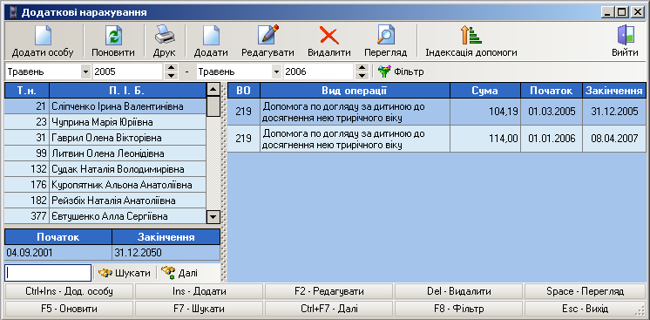
Рис.4.20. Окно «Дополнительные начисления»
Нажатием кнопки Друк на печать выводится отчет, содержащий сведенья о начислениях (удержаниях) для всех физических лиц, отраженных в левой панели. В отчете, сгруппированном по видам начислений (удержаний) указаны табельные номера, Ф.И.О. физических лиц, суммы начислений (удержаний), сроки их действия. Перед печатью открывается окно предварительного просмотра отчета.
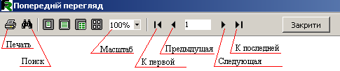
Рис.4.21. Панель инструментов окна предварительного просмотра.
Нажатие кнопки Поиск или сочетания клавиш Ctrl+F открывает следующее окно:
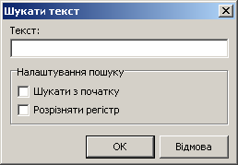
Рис.4.22. Окно поиска текста
Опция Розрізняти регістр означает различать при поиске строчные и прописные буквы. Для продолжения поиска используется клавиша F3.
Масштаб просмотра можно изменить в поле Масштаб или выбрать один из предложенных вариантов:
– страница целиком;
– по ширине;
– 100% (реальный размер);
– 2 страницы.
Індексація допомоги позволяет проиндексировать помощь по уходу за ребенком до достижения им трехлетнего воздуха.
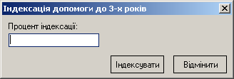
Рис.4.23. Индексация помощи
Для фильтрации постоянных начислений используется панель фильтра: устанавливается период, для которого необходимо отобрать операции, и нажимается кнопка Фільтр. Отбираются операции, период действия которых пересекается с указанным в фильтре.
Постійні утримання показывает информацию о постоянных удержаниях из зарплат сотрудников. По структуре данное окно подобно окну Додаткових нарахувань.
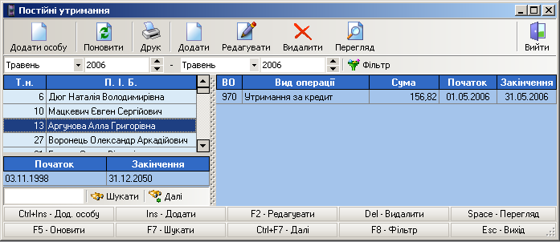
Рис.4.24. Окно «Постоянные удержания»

Перечень инвалидов
Выбор пункта Перелік інвалідів открывает окно, отображающее список инвалидов и примечаний к каждому из них:
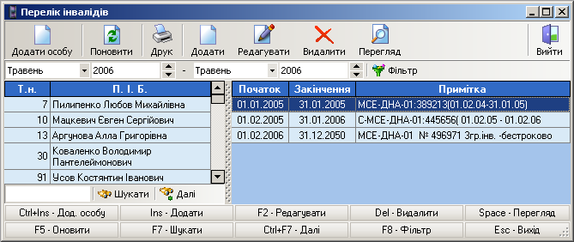
Рис.4.25. Окно «Перечень инвалидов»

Плательщики алиментов
Структура пункта Що сплачують аліменти аналогична структуре пункта Властивості осіб. Здесь отражается информация о плательщиках, получателях, размерах алиментов и основания их выплаты:
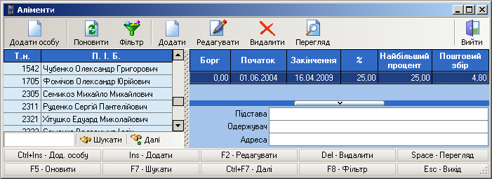
Рис.4.26. Окно «Алименты»

Пользуещиеся льготами
При запуске пункта Що користуються льготами открывается следующее окно:
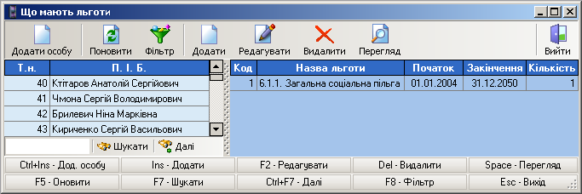
Рис.4.27. Окно «Имеющие льготы»

Ремонтные работы
При выборе команды Ремонтні роботі открывается окно, содержащая данные о лицах, получающих ремонтные:
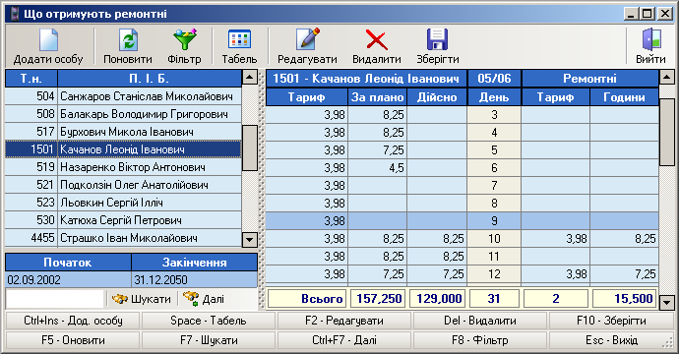
Рис.4.28. Ремонтные работы
Нажатие кнопки Табель или двойной щелчок на Ф.И.О. работника открывает табель работ за указанный в фильтре период (по умолчанию текущий). В табеле указаны доступные только для чтения тарифы, количество часов по плану и реально отработанных. Внизу табеля указаны суммы для каждого из столбцов, кроме колонок День и Тариф (Ремонтні), где рассчитывается количество дней в периоде и ремонтных, соответсвенно.
Редактирование табеля осуществляется при помощи кнопки Редагувати или двойным щелчком на строке нужного дня. На самом деле, редактировать можно лишь тариф ремонтных, а часы проставляются автоматически (их количество равно количеству реально отработанных).
При переключении на табель другого физического лица появляется сообщение с предложением сохранить изменения. Сохранить их также можно нажатием Зберігти.

Работа с меню Інформація

Данные прошлых периодов
При выборе пункта Дані минулих періодів появляется окно фильтра:
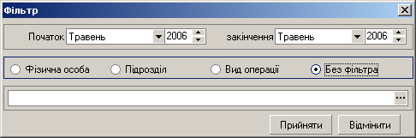
Рис.5.1. Фильтр операций прошлых периодов
При фильтре по физическому лицу, подразделению, виду операции нужное значение выбирается из соответствующих справочников.
После принятия параметров фильтра открывается окно с результатами отбора.
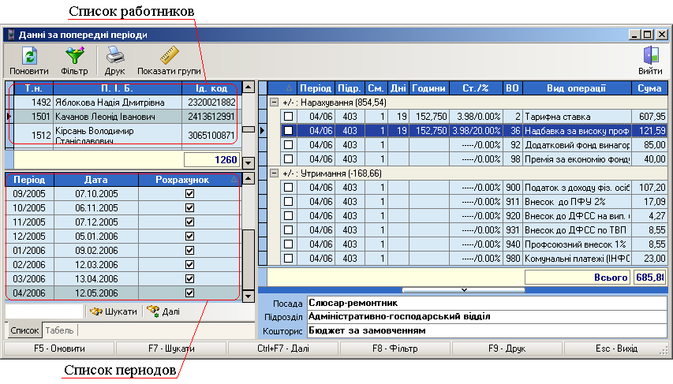
Рис.5.2. Данные прошлых периодов
Каждому работнику соответствует список периодов с указанием даты расчета и указанием, проводился расчет для сотрудника или нет. Согласно выбранной в списке периодов записи отображается список операций, имевших место в данный период.
Команда Фільтр вызывает окно фильтра, показанное на рис.5.1. Друк выводит на печать расчетный лист за указанный период. Кнопка Показати групи позволяет группировать таблицу операций за период по выбранным пользователям полям. Например:
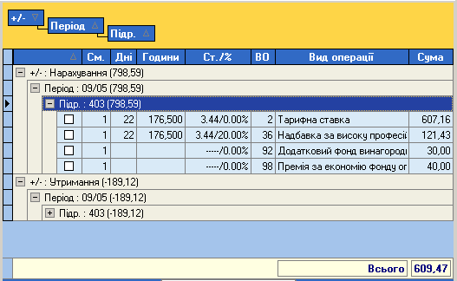
Рис.5.3. Группировка по полям
Отменяется эта возможность повторным нажатием кнопки Показати групи (Скрити групи).
При переключении с закладки со списком периодов на закладку табеля вместо списков служащих и периодов появляется табель за указанный период:
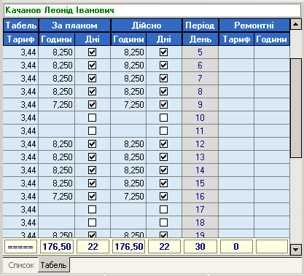
Рис.5.4. Табель

Данные увольнений
При выборе пункта Дані звільнень из справочника видов выплат выбирается нужный и подается на печать запрос в указанное учреждение с просьбой закрыть зарплатные пластиковые карты уволенным сотрудникам, прилагается список уволенных, номера их карт и табельные номера
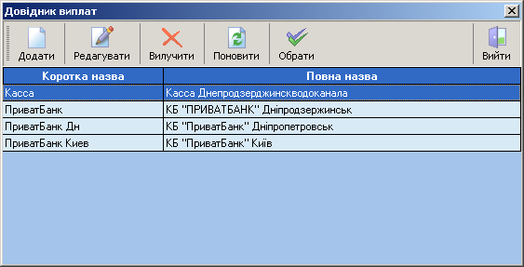.
Рис.5.5. Выбор вида выплат

Данные ведомостей

Реестры
При выборе пункта Реєстри открывается следующее окно:
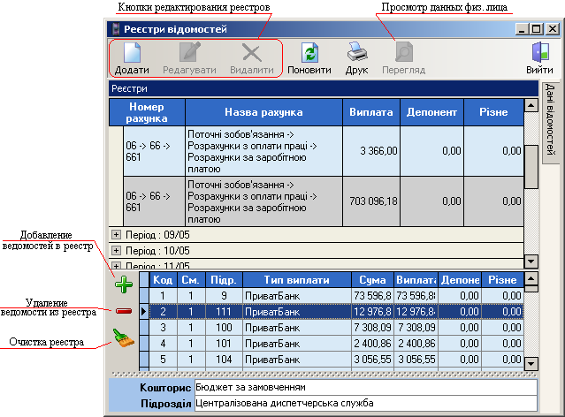
Рис.5.6. Реестры ведомостей
В списке ведомостей показаны ведомости из выбранного реестра. При добавлении ведомостей в реестр открывается следующее окно:
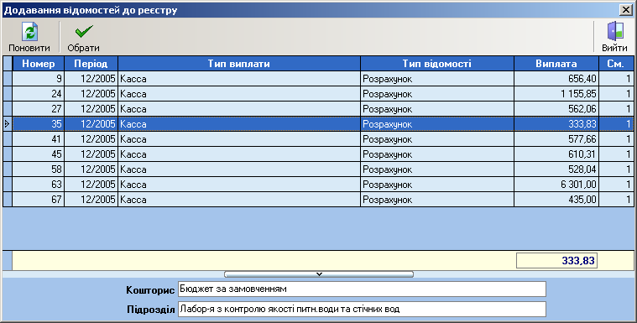
Рис.5.7. Добавление ведомостей в реестр
Для добавления ведомости в реестр необходимо ее выделить и нажать кнопку Обрати.
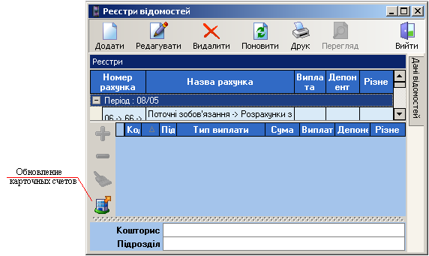
Рис.5.8. Возможность обновления карточных счетов
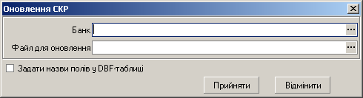
Рис.5.9. Обновление счетов
Банк для обновления выбирается из справочника видов оплат. При необходимости можно указать названия полей в таблице-обновлении, соответствующих идентификационному номеру и карточному счету, через опцию Задати назви полів у DBF-таблиці.
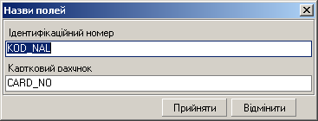
Рис.5.10. Названия полей
Панель Дані відомостей содержит список физических лиц, внесенных в ведомость. Перегляд выводит на экран окно с указанием начислений и удержаний для указанного лица.
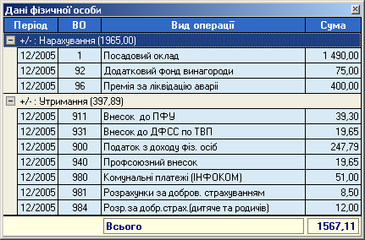
Рис.5.11. Просмотр данных физического лица
При добавлении или редактировании реестра открывается окно, содержащее возможные к добавлению счета, заранее определяя возможную сумму счета, группируя ведомости, еще не включенные в реестр, по виду оплаты.
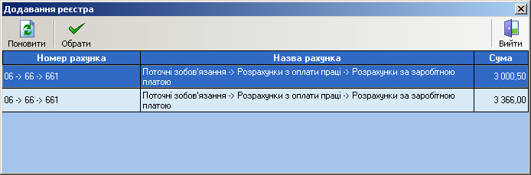
Рис.5.12. Добавление реестра
При выборе команды Друк открывается следующее окно:
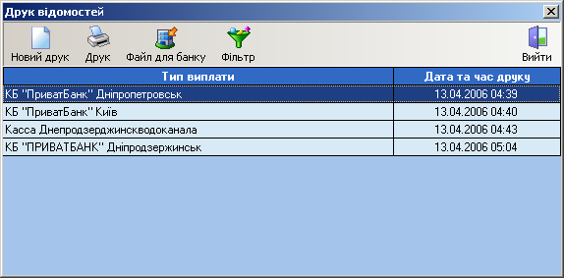
Рис.5.13. Печать ведомостей
Новий друк открывает окно создания нового отчета:
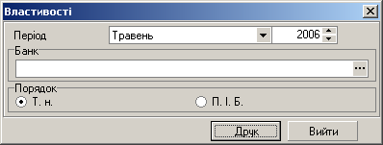
Рис.5.14. Свойства нового отчета
Порядок определяет поле, по которому будут отсортированы записи.
Друк выводит на печать отчет для указанного банка. Фільтр открывает окно для выбора периода, к которому относятся ведомости. Файл для банку открывает окно для экспорта данных в банк.
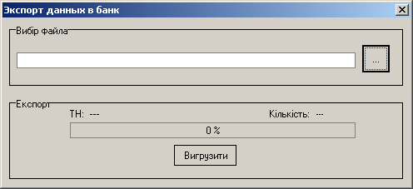
Рис.5.15. Экспорт данных в банк

Ведомости периода
Выбор пункта Відомості періода открывает окно следующего типа:
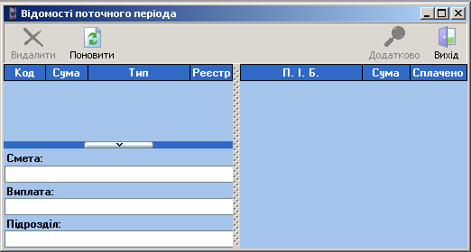
Рис.5.16. Ведомости отчетного периода
Кнопка Додатково позволяет получить сведенья об указанном физическом лице.

Реестры больничных листов
Команда Реєстри лікарняних листів открывает окно, содержащее список реестров и больничных листов, относящихся к каждому из них:
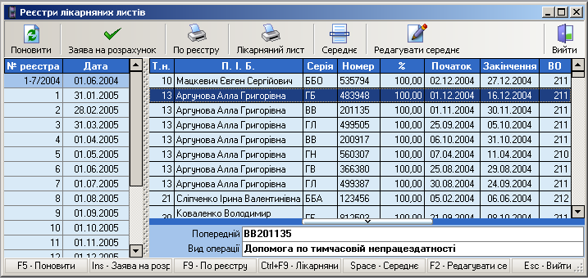
Рис.5.17. Реестры больничных листов
Заява на розрахунок добавляет указанные больничные листы в сведенья для расчета зарплаты.
При нажатии кнопки Лікарняний лист подается на печать выбранный больничный лист с расчетом средней зарплаты за 6 предыдущих болезни месяцев и определением размеров помощи по временной нетрудоспособности.
По реєстру – распечатываются все больничные листы в выбранном реестре.
Середнє – показывает расчет средней заработной платы. При отсутствии требуемых для такого расчета данных можно указать нужное среднее при помощи кнопки Редагувати середнє.

Работа с меню Робота

Реестр приказов
При выборе пункта Реєстр наказів открывается следующее окно:
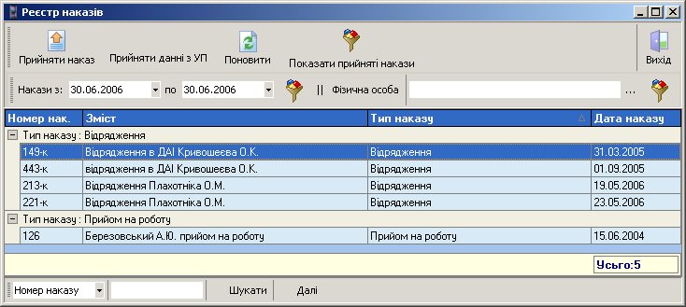
Рис.6.1. Реестр приказов
Приказы в окне группируются по типам.
Прийняти наказ – используется для принятия выделенного приказа.

Показати прийняті накази – показывает принятые ранее приказы, меняя кнопку Прийняти наказ на Відмінити прийняття(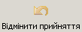), которая исключает выбранные приказы из состава принятых.
Панель фильтра позволяет показывать в окне приказы, составленные в указанный период времени или относящиеся к выбранному физическому лицу.

Расчет заработной платы
Выбор пункта Розрахунок заробітної плати открывает окно, содержащие список лиц для расчетов по заработной плате:
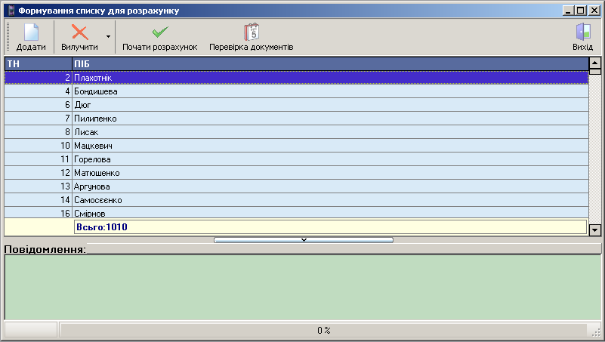
Рис.6.2. Расчет заработной платы
Кнопка Додати позволяет выбрать нужное физическое лицо или группу лиц:
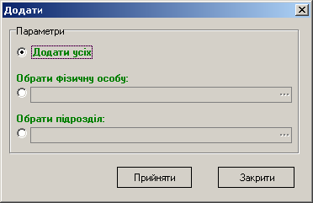
Рис.6.3. Окно добавления
Вилучити – удаляет из списка выбранное лицо. В выпадающем меню кнопки есть команда Вилучити усіх.
Почати розрачунок – начинает расчет заработной платы для списка лиц.
Перевірка документів – открывает окно для проверки табелей и больничных листов на неточности и расхождения за выбираемый период.

Пересчет заработной платы
Команда Перерахунок открывает следующее окно:
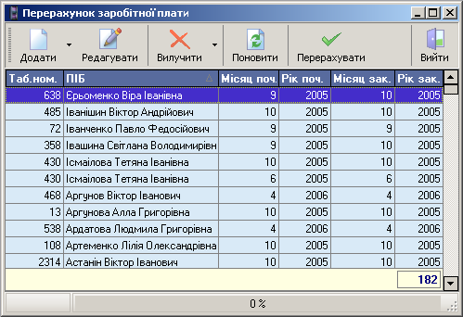
Рис.6.4. Окно пересчета заработной платы
В таблице отображен список лиц, чья зарплата за указанный период (с Місяц поч., Рік поч. по Місяц зак., Рік зак.) должна быть пересчитана.
При добавлении и редактировании открывается следующее окно:
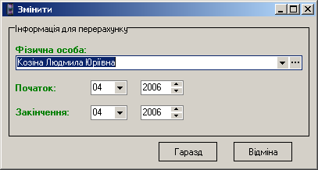
Рис.6.5. Редактирование списка
В выпадающем меню кнопки Додати есть команда Додати усіх, выполнение которой открывает окно выбора начального периода:
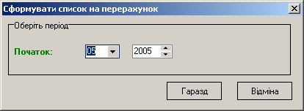
Рис.6.6. Добавление всех
Вилучити (Вилучити усіх) – удаляет из списка выбранное лицо (всех).
Перерахунок – задается вопрос о подтверждении, в случае положительного ответа запускается пересчет заработной платы.

Ведомости расчета, данные расчета
Пункты Відомості розрахунку, Дані розрахунку по своей структуре подобны пунктам Відомості періода, Дан іминулих періодів, соответственно, из меню Інформація, но относятся к последней операции.

Просмотр перерасчета
Выбор пункта Перегляд перерахунка открывает следующее окно:
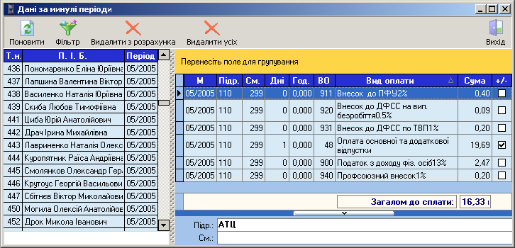
Рис.6.7. Просмотр результатов пересчета зарплаты
Для каждого физического лица из списка отображается разница между результатами пересчета и последнего расчета зарплаты.
В таблице операций колонка +/- означает тип операции: начисление, если в столбце , иначе – удержание. При группировке данных таблицы следует начинать группировку со столбца типов операций (+/-) во избежание потери экономического смысла отображаемого.
Кнопка Фільтр позволяет отобрать необходимые записи по следующим критериям:
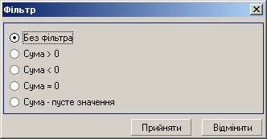
Рис.6.8. Фильтр
Сума – суммарная разница между результатами расчета и пересчета по каждому физическому лицу. Условие Сума – пусте значення означает, что абсолютно никакой разницы в результатах для данного лица. Условие Сума = 0 – разницы в суммах нет, но существовали неточности или ошибки, в последствии исправленные. Например:
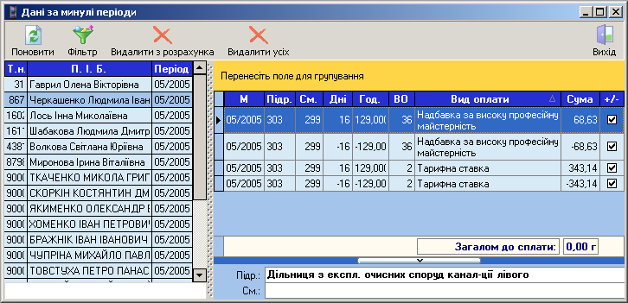
Рис.6.9. Сума = 0
Кнопка Видалити з розрахунка удаляет указанное физическое лицо из пересчета. Видалити усіх удаляет все лица в текущем (т.е. отфильтрованном) списке из пересчета, если фильтра нет, то удаляются абсолютно все.

Завершение операции
Команда Завершення операції предлагает следующие варианты действий:
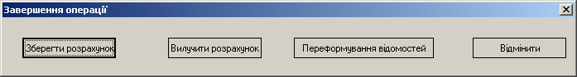
Рис.6.10. Завершение операции
- сохранение расчета;
- удаление расчета;
- переформирование ведомостей;
- отмену.

Работа с меню Довідки

Отчеты
В окне, открываемом при запуске пункта Звіти, возможна отправка на печать следующих документов:
- Отчеты:
- по счетам;
- по фондам оплаты труда:
  - полностью;
  - сокращенно;
- по подразделениям;
- фактический месячный фонд оплаты дохода;
- отчет отчислений;
- Реестры:
- больничных листов:
  - по табельным номерам;
  - по подразделениям;
- долгов;
- дополнительных платежей;
- страховых взносов;
- алиментов;
- других удержаний;
- отчислений в ПФУ;
- сумм превышения отчислений;
- инвалидов;
- пересчетов;
- удержания кредитов.
Рис.7.1. Отчетные документы
В окне Звітні документи также указывается период, данные которого должны быть отражены в документах.
Розрахункова відомість открывает окно со списком подразделений предприятия:
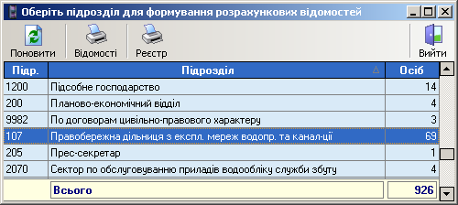
Рис.7.2. Расчетная ведомость
Відомості – вывод на печать расчетных листов для всех сотрудников подразделения за указанный период. Реєстр – печать списка сотрудников подразделения.

Отчет по фильтру
При выборе пункта Звіт по фільтру открывается следующее окно:
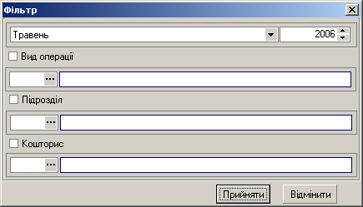
Рис.7.3. Фильтр
После принятия периода и параметров фильтрации на печать выводится отчет, содержащий табельные номера, Ф.И.О. работников и суммы согласно указанных параметров (вид операции, подразделение, бюджет).

О доходах (субсидия)
Запуск команды Про доходи (субсидія) открывает окно для выбора периода, используемого в отчете, и физического лица, для которого и печатается справка о доходах:
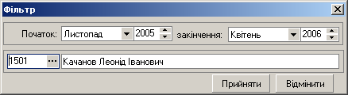
Рис.7.4. Фильтр справки о доходах
После принятия параметров фильтра справка выводится на печать.

Персонификация
Выбор пункта Персоніфікація, предназначенного для создания годовых отчетов в ПФУ, открывает следующее окно:
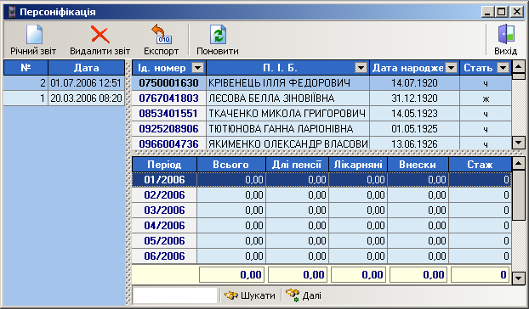
Рис.7.5. Персонификация
Річний звіт – открывает окно создания годового отчета:
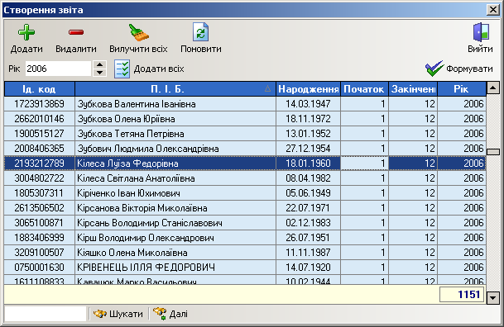
Рис.7.6. Создание годового отчета
Добавление осуществляется из справочника физических лиц.
Додати усіх – добавляет все физические лиц в отчет с информацией за указанный год. Начало и окончание отчетного периода для каждой записи можно двойным щелчком на ячейках столбцов Початок, Закінчення, Рік.
Формирование отчета производится кнопкой Формувати.
Видалити звіт – удаление выбранного отчета.
Експорт – экспорт годового отчета в файлы для печати в программе ПФУ.
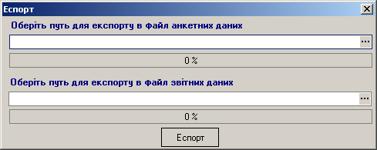
Рис.7.7. Экспорт отчета
В таблице физических лиц возможно использование быстрого фильтра нажатием кнопки со стрелкой вниз на заголовке каждого из столбцов. При нажатии могут предоставляться следующие варианты: All – отобразить все записи, Custom... – создать правила фильтрации, Blanks – показывать только записи с пустыми значениями в данном столбце, NonBlanks – показывать только записи с непустыми значениями в данном столбце. Далее приводится список всех значений в столбце, выбор какого-либо из них покажет лишь записи с указанным значением в данном столбце.
Рассмотрим вариант Custom... : появляется окно с полями для условий, в первом из них устанавливается тип отношения, во втором – значение. Далее выбирается тип связи со вторым условием, которое, если, конечно, есть, задается тем же способом, что и первое.
Например, мы хотим отобразить записи с ид. номерами, начинающимися на 3. Выбираем Custom.. и ставим следующее условие:
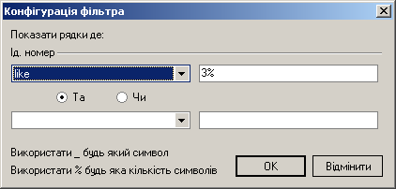
Рис.7.8. Конфигурация фильтра
При фильтрации внизу таблицы появляется панель с условием текущего фильтра:
Рис.7.9. Панель фильтра
- – закрыть панель, отменить фильтр.
- – применить/отменить фильтр.
– конфигурирование фильтра. При ее выборе открывается следующее окно:
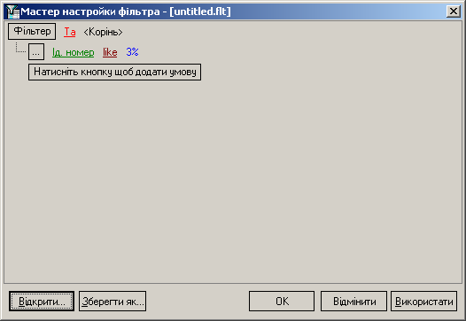
Рис.7.10. Конфигурирование фильтра
Подчеркивание слова означает, что имеются альтернативные значения. Щелчок на подчеркнутом открывает список вариантов. Щелчок на кнопках фильтр и ... открывает меню редактирования условий.
Сделаем фильтр, отображающий мужчин с ид. номером, содержащим 3, фамилией, именем и отчеством, начинающимися, соответственно, на К, В, и С, рожденного после 1949 г.:
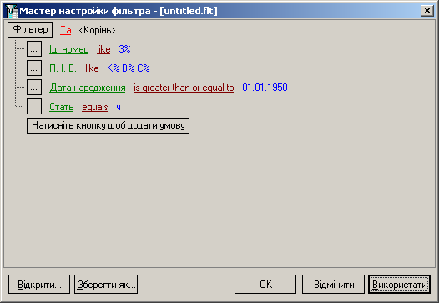
Рис.7.11. Пример построения фильтра
Если рас интересуют записи с выполнением хотя бы одного из указанных условий, то та рядом с кнопкой Фільтер меняем на чи.

Форма 1ДФ
Выбор пункта Форма 1ДФ, предназначенного для создания квартальных отчетов в налоговую милицию, открывает следующее окно:
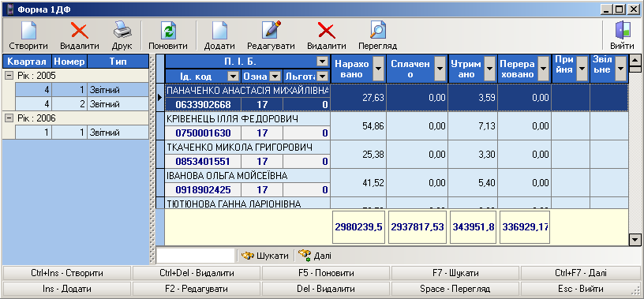
Рис.7.12. Создание формы 1ДФ
Створити – создание квартального отчета:
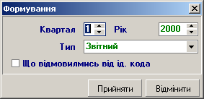
Рис.7.13. Создание
Тип выбирается из звітного, уточнюючого, нового звітного.
Включение опции що відмовились від ід. коду создает отчет исключительно для лиц, отказавшихся от ид. кода.
Видалити – удаление отчета.
Друк – печать отчета.
Додати, редагувати, видалити, перегляд – операции с физическими лицами в списке. При редактировании, создании и просмотре открывается окно:
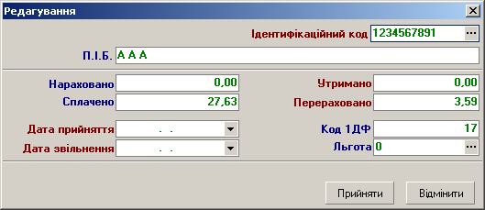
Рис.7.14. Редактирование
В таблице физических лиц возможно применение автофильтра. Также правый щелчок на таблице открывает следующее контекстное меню:
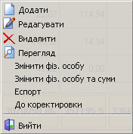
Рис.7.15. Контекстное меню
Змінити фіз. особу, Змінити фіз. особу та суми осуществляют поиск в таблице физ. лица, выбираемого из справочника физ. Лиц.
Експорт – экспорт данных из указанного файла.
До коректировки – обращение к уточняющим отчетам.

Форма 3
Довідки
Выбор пункта Довідки открывает следующее окно, предназначенное для формирования справок по Форме 3 за указанный период:
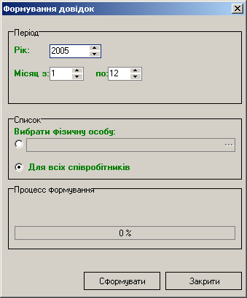
Рис.7.16. Формирование справок
Реєстр перерахунку
Команда Реєстр перерахунку открывает окно, содержащее список сформированных реестров пересчетов налога с фонда оплаты:
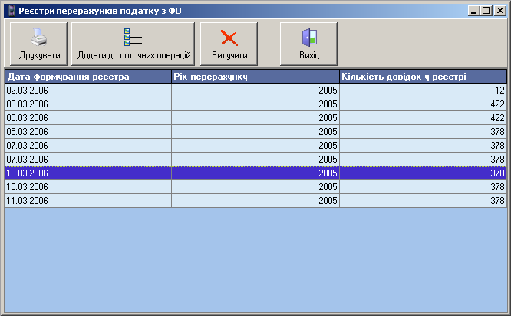
Рис.7.17. Реестры пересчета налогов с ФО
Друкувати – подается на печать указанный реестр справок по Форме 3.
Додати до поточних операцій – добавление доплат и возвращений по результатам пересчета в текущие операции.
Вилучити – удаляет выбранный реестр.

НАСТРОЙКА ПРАВ ДОСТУПА
Система «Зарплата» предусматривает разграничение прав доступа пользователей. Перед эксплуатацией данной системы необходимо выполнить настройку в программе разграничения доступа «...\Application\AccessFMAS.exe»:
- Добавление пользователей (Довідники→Користувачі);
- Добавить группу (группы), для системы «Управление бюджетами» (Довідники→Групи);
- Добавление пользователей в группу (Робота→Групи та користувачі);
- Настройка прав доступа групп к объектам (Робота→Об’єкти та дії). Перечень объектов и их действий представлен в таблице 2.
Как это сделать подробнее описано в инструкции к программе разграничения доступа.
№ п/п | Объект | Действие | Описание
Меню Сервіс
1 | Властивості | Belong | Разрешает входить во «Властивості»
2 | Імпорт інформації | Belong | Разрешает входить в «Імпорт інформації»
3 | Відсотки відрахувань | Belong | Разрешает входить в «Відсотки відрахувань»
4 | Податки | Belong | Разрешает входить в «Податки»
5 | Константи | Belong | Разрешает входить в «Константи»
6 | Користувачі системи | Belong | Разрешает входить в «Користувачі системи»
7 | Помилки в системі | Belong | Разрешает входить в «Помилки в системі»
8 | Імпорт Інфоком | Belong | Разрешает входить в «Імпорт ін фоком»
9 | Види операцій системи | Belong | Разрешает входить в «Види операцій системи»
10 | Конфігурація алгоритмів | Belong | Разрешает входить в «Конфігурація алгоритмів»
11 | Довідник типів трудових угод | Belong | Разрешает входить в «Довідник типів трудових угод»
12 | Подовження карткових рахунків | Belong | Разрешает входить в «Подовження карткових рахунків»
13 | Імпорт карткових рахунків | Belong | Разрешает входить в «Імпорт карткових рахунків»
14 | Реєстр нарахувань | Belong | Разрешает входить в «Реєстр нарахувань»
15 | Управління доступом | Belong | Разрешает входить в «Управління доступом»
16 | Відкотити систему у попередній період | Belong | Разрешает «Відкотити систему у попередній період»
17 |  | Belong | Разрешает входить в «»
Меню Довідники
18 | Фізичні особи | Belong | Разрешает входить в «Фізичні особи»
19 | Види операцій | Belong | Разрешает входить в «Види операцій»
20 | Підрозділи | Belong | Разрешает входить в «Підрозділи»
21 | Пільги | Belong | Разрешает входить в «Пільги»
22 | Види виплат | Belong | Разрешает входить в «Види виплат»
Меню Показники
23 | Співробітників | Belong | Разрешает входить в «Співробітників»
24 | Властивості осіб | Belong | Разрешает входить в «Властивості осіб»
25 | Поточні операції | Belong | Разрешает входить в «Поточні операції»
26 | Склад поза списком | Belong | Разрешает входить в «Склад поза списком»
27 | Додаткові нарахування | Belong | Разрешает входить в «Додаткові нарахування»
28 | Постійні утримання | Belong | Разрешает входить в «Постійні утримання»
29 | Перелік інвалідів | Belong | Разрешает входить в «Перелік інвалідів»
30 | Виконавчі листи | Belong | Разрешает входить в «Виконавчі листи»
31 | Що користуються пільгами | Belong | Разрешает входить в «Що користуються пільгами»
32 | Ремонтні роботи | Belong | Разрешает входить в «Ремонтні роботи»
33 | Що брали позику | Belong | Разрешает входить в «Що брали позику»
34 | Винятки | Belong | Разрешает входить в «Винятки»
Меню Інформація
35 | Показники минулих періодів | Belong | Разрешает входить в «Показники минулих періодів»
36 | Показники звільнень | Belong | Разрешает входить в «Показники звільнень»
37 | Реєстри | Belong | Разрешает входить в «Реєстри»
38 | Пошук та фільтр | Belong | Разрешает входить в «Пошук та фільтр»
39 | Відомості періоду | Belong | Разрешает входить в «Відомості періоду»
40 | Реєстри лікарняних листів | Belong | Разрешает входить в «Реєстри лікарняних листів»
Меню Робота
41 | Реєстр наказів | Belong | Разрешает входить в «Реєстр наказів»
42 | Імпортування даних | Belong | Разрешает входить в «Імпортування даних»
43 | Розрахунок авансу | Belong | Разрешает входить в «Розрахунок авансу»
44 | Міжрахунокові виплати | Belong | Разрешает входить в «Міжрахунокові виплати»
45 | Терміновий розрахунок | Belong | Разрешает входить в «Терміновий розрахунок»
46 | Розрахунок відпусток | Belong | Разрешает входить в «Розрахунок відпусток»
47 | Розрахунок заробітной плати | Belong | Разрешает входить в «Розрахунок заробітной плати»
48 | Перерахунок заробітної плати | Belong | Разрешает входить в «Перерахунок заробітної плати»
49 | Відомості розрахунку | Belong | Разрешает входить в «Відомості розрахунку»
50 | Показники розрахунку | Belong | Разрешает входить в «Показники розрахунку»
51 | Перегляд перерахунку | Belong | Разрешает входить в «Перегляд перерахунку»
52 | Закінчення операції | Belong | Разрешает входить в «Закінчення операції»
Меню Довідки
53 | Звіти | Belong | Разрешает входить в «Звіти»
54 | Звіт за фільтром | Belong | Разрешает входить в «Звіт за фільтром»
55 | Про доходи (субсидія) | Belong | Разрешает входить в «Про доходи (субсидія)»
56 | Про доходи | Belong | Разрешает входить в «Про доходи»
57 | На пенсію | Belong | Разрешает входить в «На пенсію»
58 | Реєстр нарахувань | Belong | Разрешает входить в «Реєстр нарахувань»
59 | Персоніфікація | Belong | Разрешает входить в «Персоніфікація»
60 | Форма 1ДФ | Belong | Разрешает входить в «Форма 1ДФ»
61 | Довідки | Belong | Разрешает входить в «Довідки»
62 | Реєстр перерахунку | Belong | Разрешает входить в «Реєстр»
63 | Норма робочого часу | Belong | Разрешает входить в «Норма робочого часу»

